**STONKA**

1. Pod každý obrázok napíš **typ stonky** danej rastliny:

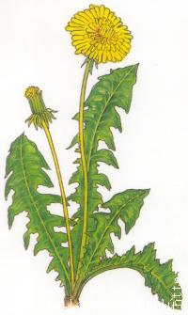 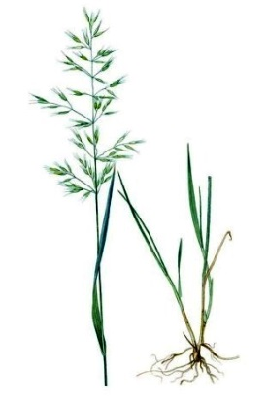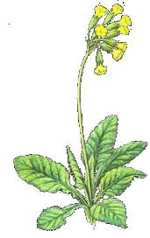 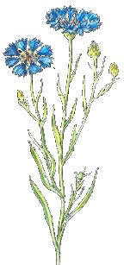 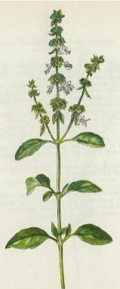 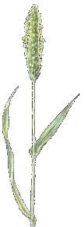

.......................... ........................ ............................ ...................... ............................... ........................

2. Napíš **5 DRUHOV** rastlín, ktoré majú drevnatú stonku: ............................................................................... .............................................................................................................................................................................................

**3. Doplň slová do viet:** Olistená stonka sa nazýva ......................................... . Dutá stonka s kolienkami sa nazýva ........................................ . Neolistená stonka s listami v ružici sa nazýva ............................................. .

4. **Aký je význam stonky pre rastlinu?** ..............................................................................................

**STONKA**

1. Pod každý obrázok napíš **typ stonky** danej rastliny:

    

.......................... ........................ ............................ ...................... ............................... ........................

2. Napíš **5 DRUHOV** rastlín, ktoré majú drevnatú stonku: ............................................................................... .............................................................................................................................................................................................

**3. Doplň slová do viet:** Olistená stonka sa nazýva ...................................... . Dutá stonka s kolienkami sa nazýva ........................................ . Neolistená stonka s listami v ružici sa nazýva ............................................. .

4. **Aký je význam stonky pre rastlinu?** ..............................................................................................